附件2
乘车路线
一、汉口分院： 武汉市江汉区西北湖路3—85号万豪国际1—2层。
公交线路：10、38、64、71、79、291、411、512、526、536、542、584、585、603、648、703、704、715、719、720、721到机场河站下车，步行3分钟即到；46、509、550、560、561、597、719、808 到取水楼站下车，步行8分钟即到；809 到北湖西路站，208、807 到 建设大道青年路站。
地铁：轨道交通2号线王家墩东站下车，D出口步行3分钟即到。
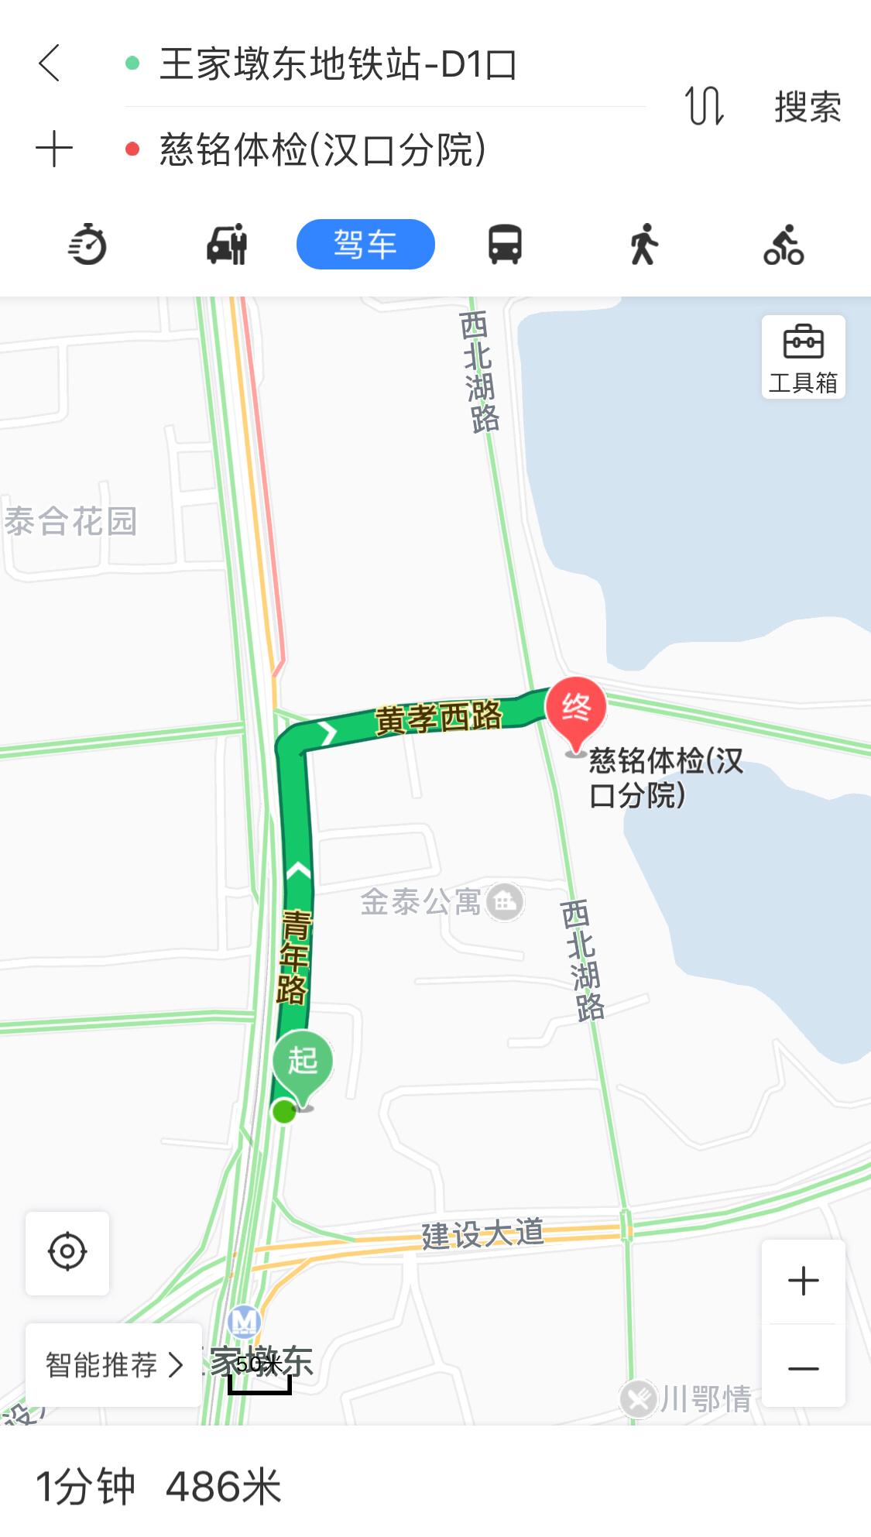
二、光谷分院：武汉市洪山区民族大道38号龙安港汇城1—2层（纽宾凯酒店旁）。

公交线路：715、811、586到雄楚大道民族大道口站下车；583、810、913、733、759、405、738、581、538到民族大道上钱村站下车。
地铁：轨道交通2号线光谷广场站下车B或C出口，步行3分钟即到。
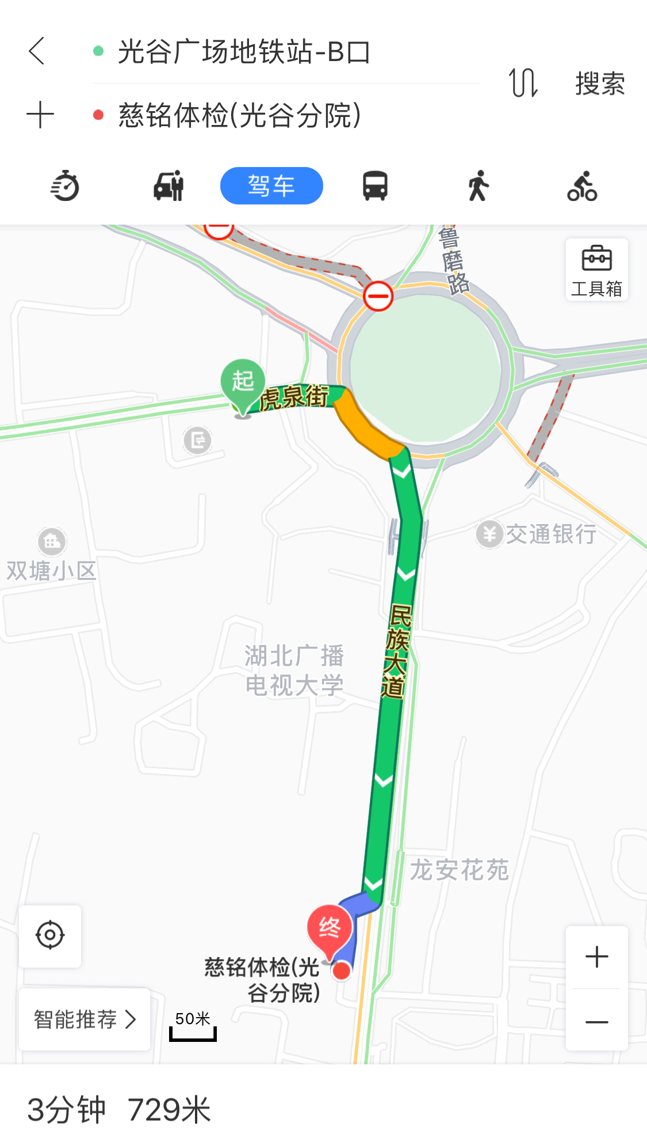
三、徐东分院：武汉市武昌区徐东大街君临天下2—1号B203。

公交线路：581、583、605、534、402、712、315到徐东大街徐东一路站下车；530、606、729 到徐东大街红盛路站下车；542、616 到友谊大道团结村站下车；610、807、811、795 到友谊大道才华街站下车；511、717、804、607、514 到和平大道徐家棚站下车。
地铁：轨道交通8号线徐东站下车D出口，步行5分钟即到。

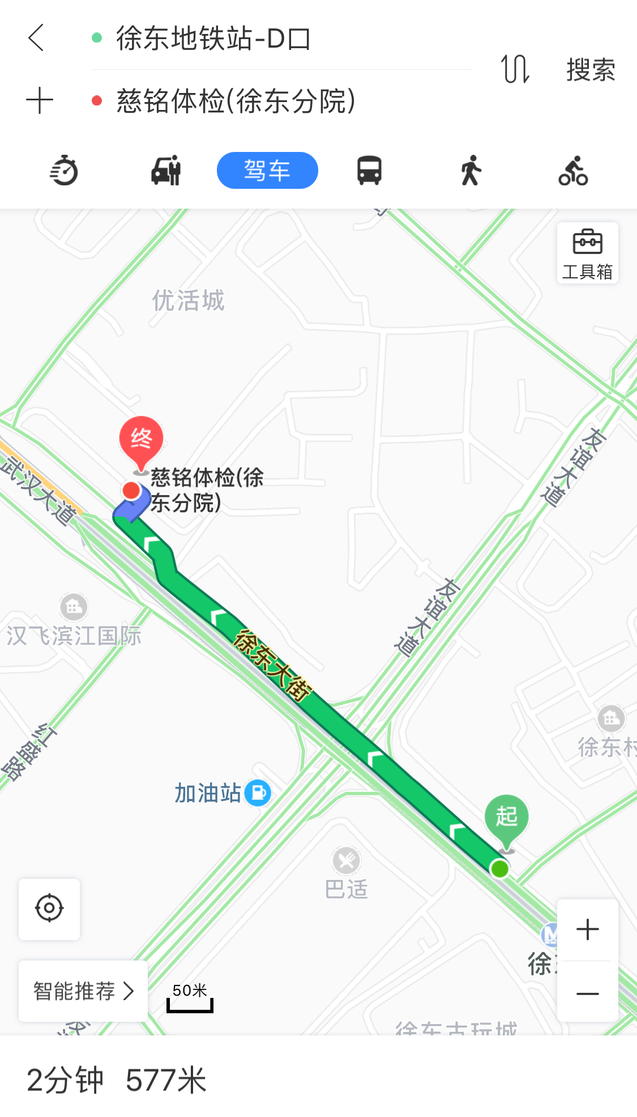
四、汉阳分院：武汉市汉阳区龙阳大道85号太康城一楼。

公交线路：597、208、585、413、596、553 到龙阳大道陶家岭站下车。
地铁：轨道交通3号线陶家岭站下车A出口或B出口，出站即到。
